# **Sistema de catálogo StarGeek**

# **Manual de Utilização:**

Sistema StarGeek, para catalogar, filmes, series, livros e músicas de

clientes da StarGeek

Desenvolvido por: Guilherme Silva Cardozo de Oliveira

# **Sumário**

1. Cadastro de Cliente 1
2. Login 2
3. Página inicial 3
4. Cadastro de itens 4 e 5

# **Cadastro de Cliente**

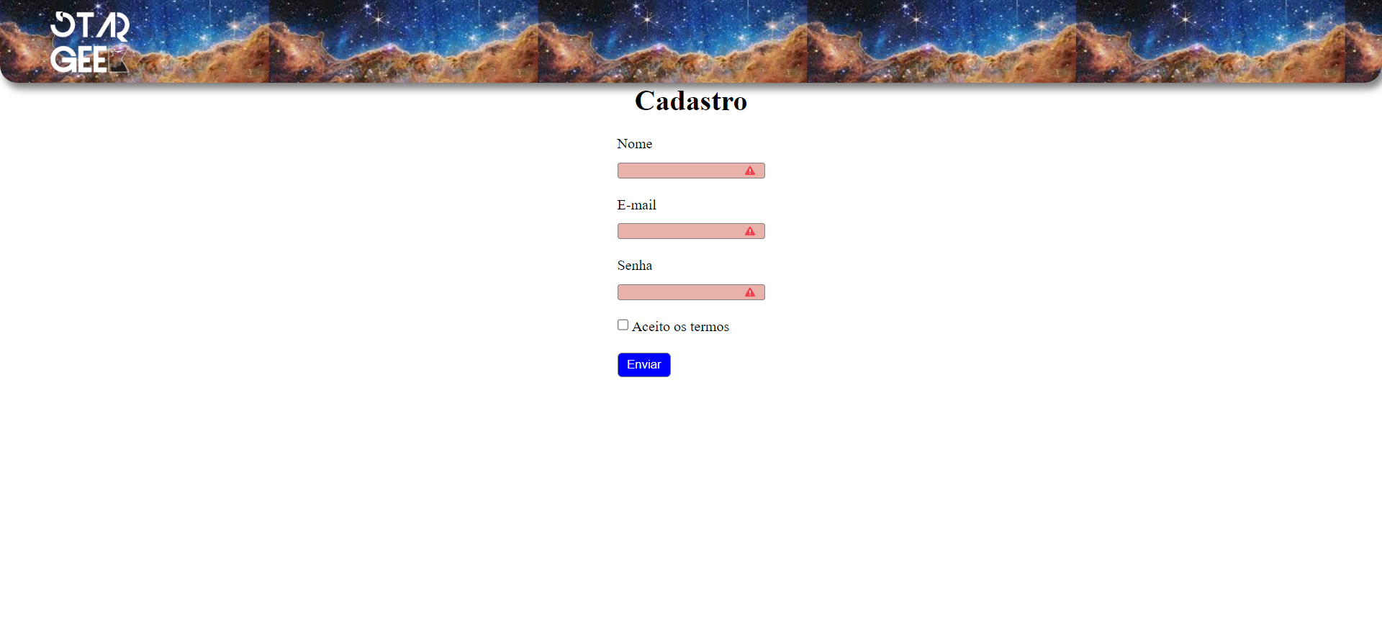

*Figura 1 - Cadastro de cliente*

Essa tela é utilizada para que o cliente faça o seu cadastro, para isso ele deve preencher os

campos:

* Nome
* Email
* Senha

Depois do preenchimento, marcar a checkbox “Aceito os Termos” para concordar com os termos de uso do site, em seguida, clicar no botão “Enviar” e se tudo estiver correto o cliente será direcionado para a tela de login, entretanto, se algo estiver errado o sistema alertará o usuário e deverá ser feitas as devidas correções.

# **Login**

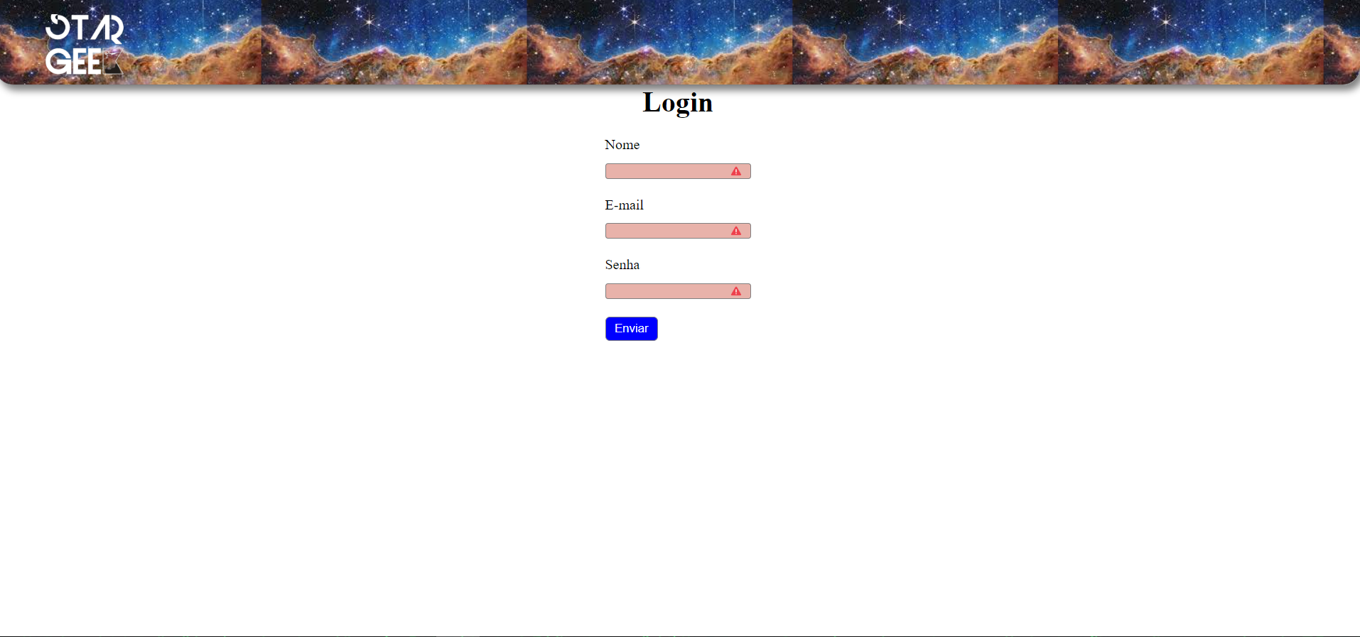

*Figura 2 - Login do Cliente*

Essa tela é utilizada para que o cliente faça o seu login, para isso ele deve preencher os

campos:

* Nome
* Email
* Senha

Depois do preenchimento, clicar no botão “Enviar” e se tudo estiver correto o cliente será direcionado para a página inicial, entretanto, se algo estiver errado o sistema alertará o usuário e deverá ser feitas as devidas correções.

# **Página inicial**

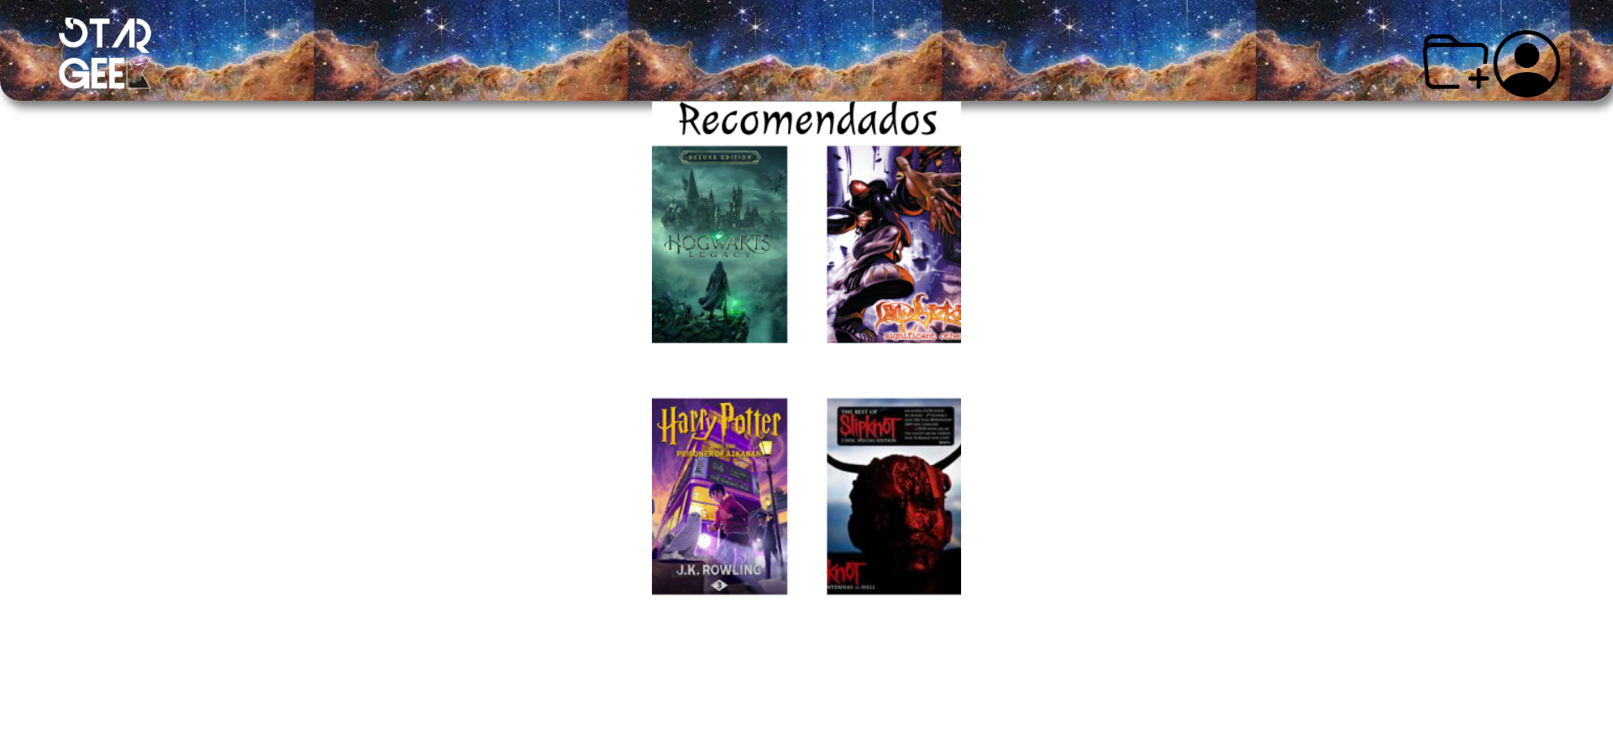

*Figura 3 - Página inicial*

Essa tela é utilizada para que o cliente entre no site e veja Recomendados.

Temos as opções de sair (ícone de perfil) e a de adicionar favoritos (ícone de pasta).

# **Favoritos**

*Figuras 4, 5e 6 Página de Cadastro de Favoritos*

Essa tela é utilizada para que o cliente faça o seu cadastro dosfavoritos, para isso ele deve clicar no ícone no centro da página.

Após isso ele será redirecionado para o cadastro dos itens:

Clicando em Cadastrar Item, o cliente abrirá esse pop-up:

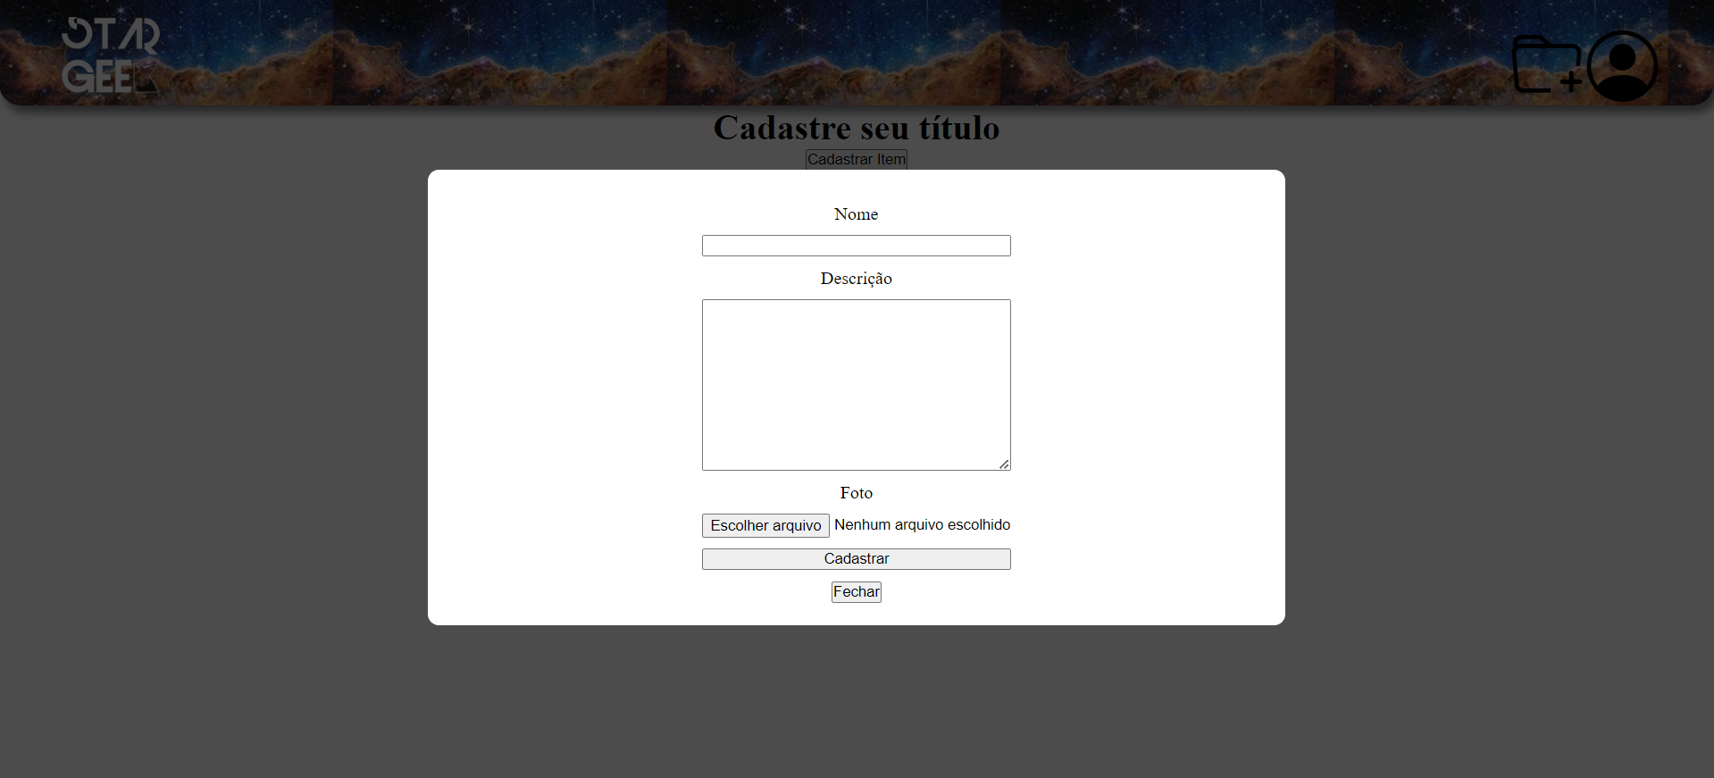

Após isso, o cliente deverá cadastrar seu item nos campos:

* Nome
* Descrição
* Escolher arquivo (para colocar a imagem do item

Posteriormente, clicar em cadastrar. Aparecendo o item cadastrado.